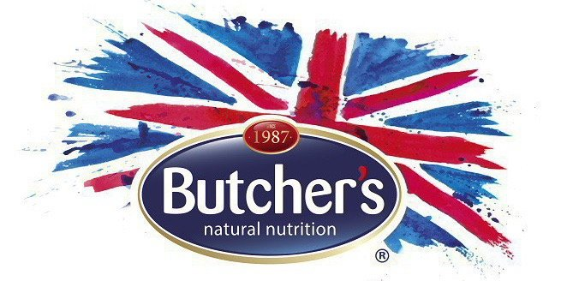

Wspomóż mieszkańców schroniska w Milanówku z marką Butcher’s Pet Care.

2021-12-17

Wspaniałe zwierzaki kontra brak wystarczającej ilości ciepłych legowisk oraz karmy, to rzeczywistość wielu schronisk dla zwierząt w Polsce. Marka Butcher’s Pet Care z akcją “Kupując Pomagasz” wspiera m.in. schronisko w Milanówku i zachęca do adopcji niezwykłych psów.

3 czworonożnych muszkieterów

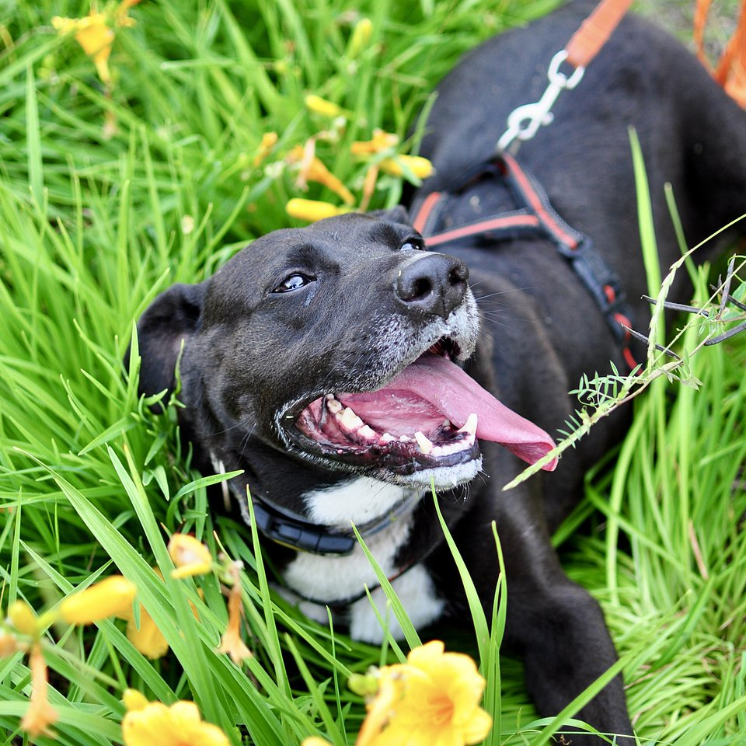
Wszystkie psiaki zasługują na miłość i ciepły kąt. Jest jednak trójka mieszkańców schroniska w Milanówku, która potrzebuje domu od zaraz.

To siedmioletni Koks, z pogłębiającą się depresją, któremu może pomóc znalezienie kochającego właściciela, szanującego psią przestrzeń, potrafiącego otoczyć opieką niezwykle wdzięcznego psa. Koksik mimo złamania stawu skokowego, jest energicznym towarzyszem z niesamowitą wolą życia.

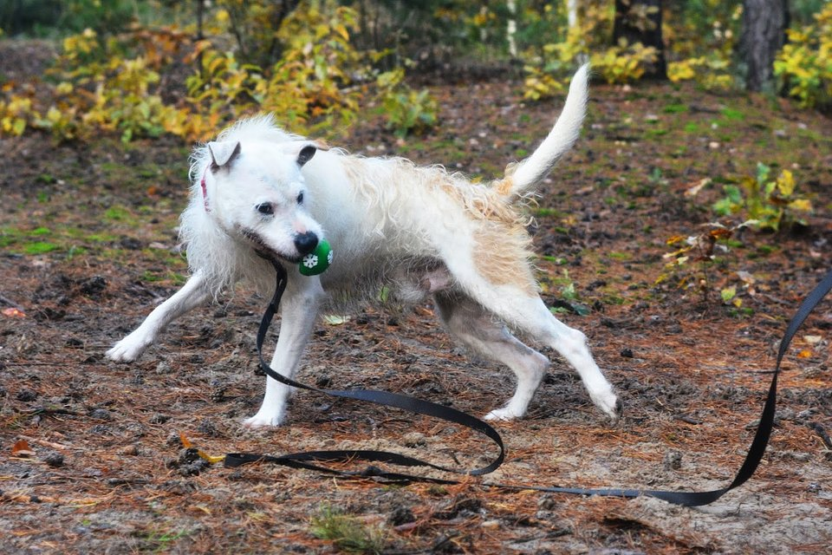
Drugi psiak to Nero, trafił do schroniska po śmierci właściciela, u którego boku wychowywał się od szczeniaka. Potrzebuje on świadomego opiekuna, który będzie pracował z nim nad relacją oraz przywróci radość życia i da ciepły kąt.

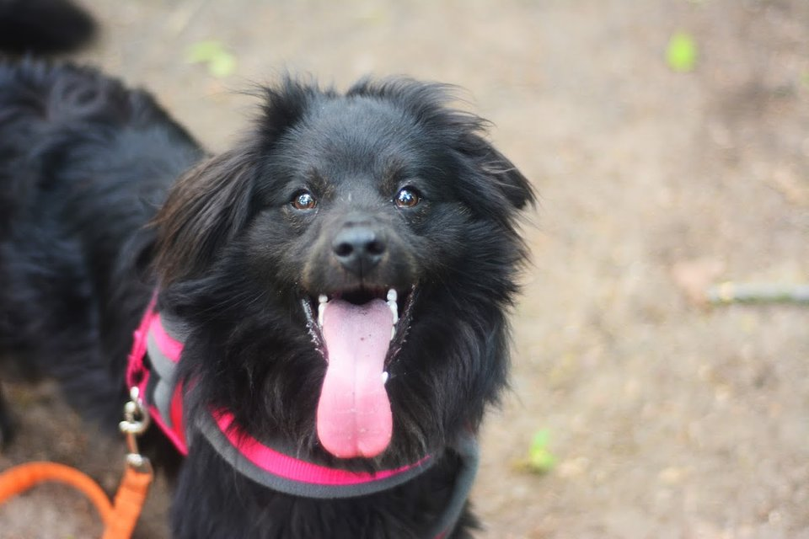
Trzeci to Kuskus: młody, energiczny psiak, który niestety od najmłodszych lat doświadczył wiele złych chwil. Od szczeniaka przywiązany do budy na grubym łańcuchu i chociaż nie otrzymał godnego życia od swojego właściciela, to mimo wszystko garnie się do ludzi i szuka z nimi kontaktu. Potrzebuje właściciela, który poświęci mu czas oraz będzie dbał jak najlepiej o jego potrzeby.

Schronisko ze swojej strony zapewnia pomoc behawiorysty w procesie przed i po adopcyjnym.

Nie tylko adopcja

Rzeczywistość często wygląda tak, że nie każdy może pozwolić sobie na adopcję zwierzaka. Jest na szczęście kilka możliwości, dzięki którym można pomóc mieszkańcom schronisk. Jedną z nich jest zakup karmy, albo kocy, legowisk lub wzięcie udziału w akcji promocyjnej marki Butcher’s Pet Care -“Kupując pomagasz”.

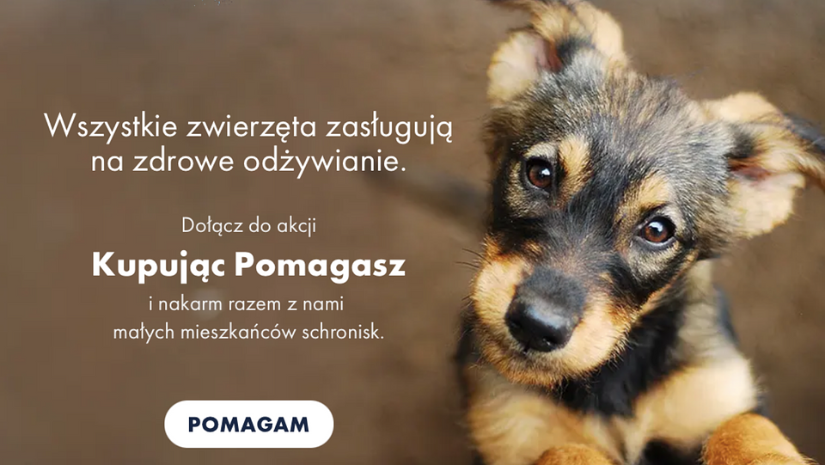

Akcja ta w tym roku obchodzi swoje 5-lecie i potrwa od 15.11.2021 r. do 15.01.2022 r. Aby wziąć w niej udział, należy w tym okresie kupić dowolny produkt Butcher’s Pet Care w jednym z partnerskich sklepów online, dowolnym sklepie stacjonarnym lub w serwisie aukcyjnym Allegro. To szczytna akcja, dzięki której podopieczni schronisk otrzymają posiłki, a jednocześnie daje możliwość adopcji poszczególnych psiaków oraz kotów. Warto pomóc, szczerość i wdzięczność zwierząt będzie nie do opisania.

Więcej informacji o potrzebach podopiecznych schroniska w Milanówku dowiecie się pod numerem 22 724 82 05 oraz mailowo SCHRONISKOMILANOWEK48@WP.PL

Wszystkie informacje o akcji Butcher’s Pet Care pomagasz dostępne są na stronie www.kupujacpomagasz.com

O Butcher’s Pet Care:

Tradycja Butcher’s Pet Care sięga roku 1987, kiedy toGraham Baker założył małe rodzinne przedsiębiorstwo, które przez lata, dzięki zaangażowaniu ipasji właścicieli orazpracowników, stało się firmą ozasięgu międzynarodowym. Obecnie jest jednym z najpopularniejszych producentów mokrej karmy dla psów wWielkiej Brytanii. Upodstaw tworzenia receptur Butcher’s Pet Care leży dbałość owysoką jakość składników orazoich naturalność, co jest gwarancją zdrowia zwierząt.

Więcej informacji na temat akcji Butcher’s Pet Care - Kupując pomagasz

Jan Smoleński

Tel.: (+48) 510 291 250

Email: jan.smolenski@ahavapr.pl

